Baden. La barrière de la discorde subtilisée au mouillage de la pointe du Blair
Ce samedi 22 juillet 2023, une réunion était organisée au mouillage de la pointe du Blair à Baden (Morbihan) avec ses usagers. Au cœur des discussions, l’installation d’une barrière par des propriétaires sur un terre-plein qui pourrait appartenir au domaine maritime. Le hic ? Celle-ci a été volée dans la nuit

C’était une réunion attendue de pied ferme à la pointe du Blair. Ce mouillage de 120 bateaux, l’un des onze de Baden (Morbihan), est source de tensions. Ce samedi 22 juillet 2023, Bertrand Chevrier, responsable du service des mouillages, et Bertrand Cuvillier, adjoint aux affaires maritimes, ont donc profité des rencontres prévues, chaque année, pour mettre les pieds dans le plat.

Une barrière installée
Le sujet est épineux. Une barrière a été récemment installée par des propriétaires privés. Conséquence ? Celle-ci rend impossible l’accès de la cale aux voitures. Les usagers doivent se garer 200 m plus haut et aller à pied jusqu’à leurs annexes avec leur chargement. Ce sont parfois plusieurs allers et retours, mais également une plus grande difficulté pour les personnes à mobilité réduite.
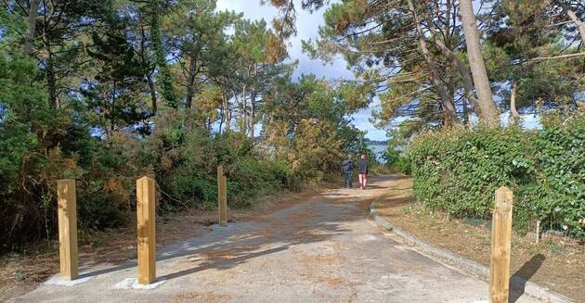Deux cents mètres avant la cale une barrière bloquait l'accès aux voitures. Elle a été volée dans la nuit de vendredi à samedi. Où est-elle ? | OUEST-FRANCEVoir en plein écran

Domaine privé ou domaine public ?
Le hic ? Il subsiste un doute sur l’appartenance du terre-plein où a été installée la barrière. Un flou dans la délimitation entre domaine privé et domaine maritime. Ce que les deux riverains qui ont installé la barrière René-Marie Bouin et Louis de Gaulle, membres de l’association du syndicat libre de la pointe du Blair, réfutent. Ce terre-plein est une propriété privée, il y a eu la signature d’une convention avec la copropriété pour ne pas avoir de voitures dessus , explique René-Marie Bouin.

Un vol inattendu
Rebondissement inattendu avant même le début de la réunion : L’objet de tous les problèmes avait disparu ! Volée dans la nuit. Le procureur sera saisi dès cet après-midi , a commenté René-Marie Bouin. Contacté le maire, Patrick Eveno qu’il n’était même pas au courant de l’existence de la barrière.
Bertrand Cuvillier a finalement tranché : « Le litige sera réglé par la Direction départementale des territoires de la mer. » Ironie de l’histoire, le service des mouillages devait installer, comme sur les autres cales, des toilettes sèches. Mais où les mettre ?

